クラウドプログラミング演習

最終課題 レポート

18RS603 緒方 忍

1. プログラムの概要

* 概要

データの追加・削除・更新・一覧表示などの基本的操作をクラウド上で実現するデータシミュレーションシステムを作成する

* 操作方法(使い方)

・一覧表示機能(FetchAllボタン)

・データ追加機能(Enterボタン)

・データ削除機能(番号を指定)(deleteボタン)

・データ更新機能(変更値と番号を指定)(updataボタン)

・データ件数計数機能(Countボタン)

・ソート機能(降順(DESC)と昇順(ASC))(Sort(desc)ボタンとSort(asc)ボタン)

・フォーム入力のリセット機能(resetボタン)

・操作一覧

* 1. 一覧表示(FetchAllボタン)：クラウド上DBに登録されているデータを全権表示する

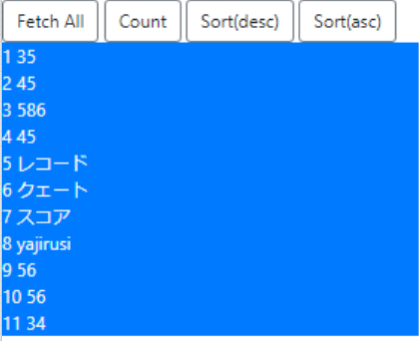操作方法：FetchAllボタンを押す

図 1　全件表示画面

* 1. 追加(Enterボタン)：クラウド上DBにデータを登録する

操作方法：数値or文字を入力→Enterボタンを押す→”enter success”と表示され登録成功

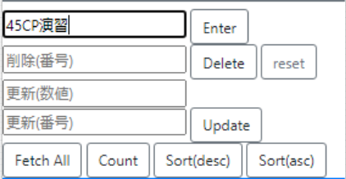

図 2-1 データ入力後

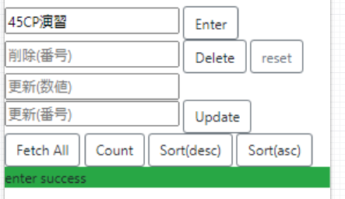

図 2-2 Enterボタン押下後

* 1. 削除(deleteボタン)：クラウド上DBのデータを番号を指定し、削除する

操作方法：番号を入力→deleteボタンを押す

→”delete success　delete as .. <データ>”と表示され削除成功

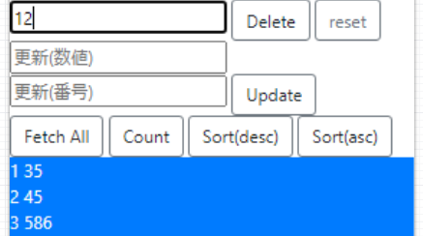

番号

図 3-1　番号入力後

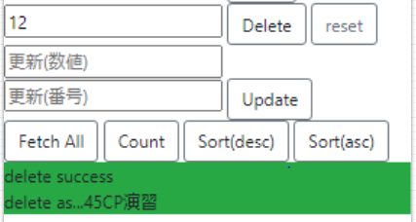

図3-2　deleteボタン押下後

* 1. 更新(Updateボタン)：クラウドDB上の指定した番号にある既存のデータを入力データに更新する

操作方法：数字or文字を入力→番号を入力→Updateボタンを押す

　　　　　→”update success 　update to .. <既存データ> To <入力データ>”

と表示され、更新完了

入力データ

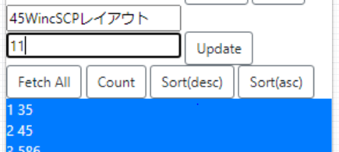

入力番号

図 4-1 データ入力後

番号

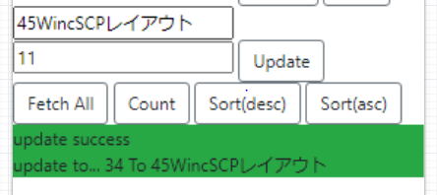

図 4-2　updateボタン押下後

* 1. データ件数計数(Countボタン)：DB上に登録されているデータの数(件数)を数字データと文字データに分け、表示する。

操作方法：Countボタンを押す→”総データ数：○　数字：○　文字：○”と表示され完了

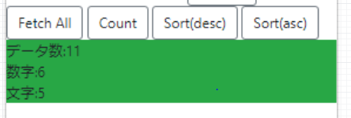

図 5　Countボタン押下後

* 1. ソート(Sort(desc)ボタン・Sort(asc)ボタン)：登録されているデータを降順と昇順に分け、ソートする

操作方法：(降順)Sort(desc)ボタンを押す→データが降順に表示され完了

　　　　　(昇順)Sort(asc)ボタンを押す→データが昇順に表示され完了

(降順)

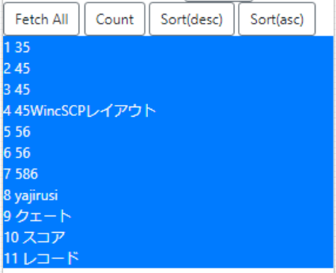

図 6-1 Sort(desc)ボタン押下後

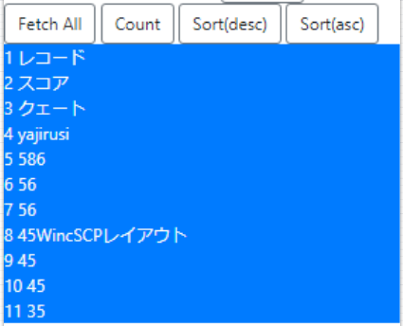(昇順)

図 6-2 Sort(asc)ボタン押下後

1. 元にしたプログラムや参考サイトのリンク

* 元にしたプログラム等

クラウドプログラミング演習の授業演習として第14回に演習を行った、”mbaas_update2020”を元に作成した。

* 改良点
  1. エラーチェックがそもそも存在しないため、システム品質向上のためエラーチェック(全角数字・全角文字・記号などの無効入力(記号以外は元のプログラムでエラーが出ているが、記号は入ってしまう))
  2. ソート前の番号のみでしか削除・更新が不可能な為、ソート後の番号でも削除・更新を行うことができるようにする

→具体的には、sort_del・sort_upd等のボタンを作成し、ソート後データを配列変数に保存後、k番目のデータを取り出し、for文で一致する場所を探し削除・更新を行うと実現できるのではないかと考える。

(あくまでイメージであるため、実際に実現できるかは不明)

* 1. (この講義を受講していない)友人に意見を聞いたところ、DBはデータを慎重に扱う必要があるため、Wordの”Undo・Redo“機能のような機能があったらよいといわれた
  2. その他、見やすさを考慮したレイアウトに変更する

1. 演習の感想

今回の最終課題に取り組んでみて、今回は既存のプログラムをもとに開発を行いましたが、既存のプログラムのアレンジであってもかなり大変であったため、新規に作成されている方はさらに大変であるだろうなと感じました。しかしながら、今回は、時間の都合上、既存プログラムのアレンジを選択したました、授業時間外に新規システムの開発も取り組んでみたいと考えています。また、この授業で学んだ事はとても多いので、自分の今後の将来に活かすことができるよう復習していきたいと思います。